Профилактика простудных заболеваний
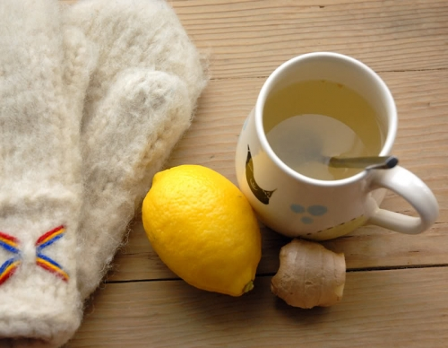
Простудные заболевания практически каждому из нас знакомы еще с детства. В осенний и весенний сезоны мы особенно подвержены различным инфекциям, а на улице и в общественном транспорте нам все чаще встречаются люди с насморком и кашлем. Конечно, большинство простудных заболеваний проходят без осложнений, при условии правильного и своевременного лечения. Однако стоит согласиться, что профилактика заболевания всегда предпочтительнее его лечения. Существуют простые способы, как обезопасить себя от острых респираторных вирусных инфекций (ОРВИ), ОРЗ и других простудных болезней.
Первые ласточки
Как правило, простудные заболевания начинаются с насморка. Обусловлено это тем фактом, что нос играет роль важнейшего фильтра, который очищает воздух, поступающий в легкие. В начале заболевания инфекция начинает раздражать слизистую оболочку носа, из-за чего происходит ее отек и увеличивается количество выделяемой слизи. Насморк лечение, которого — процесс достаточно неприятный, лучше всего предупредить. Не стоит переохлаждаться, так как переохлаждение грозит активизацией инфекций в организме. Также следует по возможности избегать контактов с заболевшими людьми. Немаловажным для профилактики является использование оксалиновой мази перед выходом на улицу в сезоны обострений простудных заболеваний.
Вторым признаком начинающейся простуды, как правило, выступает кашель. Лучше всего будет задаться вопросом — не «чем лечить кашель?», а «как я могу избежать появления кашля?». Для профилактики необходимо мыть руки, так как именно грязные руки являются большим «проводником» бактерий в наш организм. В периоды сезонных обострений надо попытаться как можно меньше времени проводить с простуженными людьми.
Общие рекомендации
Лечение простуды, особенно длительное, нам ни к чему, поэтому следует стараться предупредить заболевания. Профилактика начинается со здорового образа жизни. Следить за собой стоит не только «в сезон», а постоянно. Существует несколько беспроигрышных вариантов, как повысить иммунитет.
Во-первых, необходимо тщательно следить за своим рационом. В меню стоит добавить свежие овощи и фрукты, каши, мясо и рыбу. Попытайтесь отучить себя питаться всухомятку и ежедневно старайтесь есть теплую домашнюю пищу. Это укрепит организм самым естественным образом, и поможет с легкостью пережить все вспышки сезонных заболеваний.
Во-вторых, необходимо приучать себя к спорту. Необязательно сразу покупать абонемент в спортзал, можно начать с отжиманий и качания пресса по утрам. Если вы — человек не ленивый, и возле Вашего дома есть парк, то лучших физических нагрузок, нежели пробежки, Вам не найти. Занятие спортом укрепляет организм, благодаря чему иммунитет может активнее противостоять вирусам и инфекциям.
Большое значение для профилактики простудных заболеваний имеет личная гигиена. Банально — тщательно вымытые руки помогут уберечь наш организм от бактерий. Об этом не перестают твердить врачи, социальная реклама, родители, однако все равно обращаем недостаточное количество внимания на такой важный аспект.
Современные иммуностимулирующие препараты помогут поддержать защитную систему нашего организма.
Если придерживаться этих достаточно простых правил, можно оставаться здоровым и бодрым на протяжении всего года!

